
® Lainitas México Evaluación Diagnóstica

5to Grado

Evaluación Diagnóstica

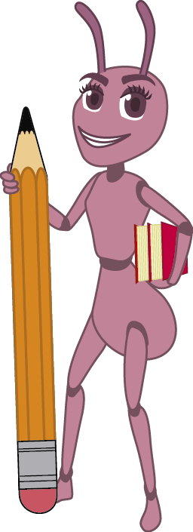
Nombre del alumno: ____________________________________________________________________

Grado: _______ Grupo: _______ Fecha: ___________________________

Nombre de la Escuela:
___________________________________________________________________
Asignatura | Reactivos | Aciertos | Calificación
Español | 20
Matemáticas | 20
Ciencias Naturales | 15
Geografía | 15
Historia | 15
Formación Cívica y Ética | 15
PROMEDIO | 100

ESPAÑOL

Lee el siguiente texto y contesta las preguntas 1 a la 4:

VERACRUZ, LUGAR MÁGICO.
Ubicación.
Veracruz limita al norte con el estado de Tamaulipas; al sur con Oaxaca y el Golfo de México y al oeste con San Luis Potosí, Puebla e Hidalgo. Se divide políticamente en 210 municipios. Veracruz es la ciudad más importante de Veracruz Ignacio de la Llave. En la ciudad de Veracruz viven aproximadamente 552,152 habitantes y el estado 7.7 millones de habitantes dividida entre 3,947, 515 mujeres y 3,695, 679 hombres. De esta manera su nombre oficial es Veracruz de Ignacio de la Llave.

Relieve
El relieve lo configuran la Sierra Madre Oriental, Llanura Costera del Golfo Norte, Eje Neo volcánico, Sierra Madre del Sur, Llanura Costera del Golfo Sur, Sierra de Chiapas. Por otra parte en la costa norte se formó la laguna de Tamiahua, a todo lo largo del estado predomina Llanura, lomeríos y Valles. La mayor extensión de playas con dunas se encuentra en la Ciudad de Veracruz con algunos kilómetros del norte al sur. El lago se formó por la obstrucción de flujo de lava.

Hidrografía
Veracruz posee una gran riqueza hidrológica. El 35 % de las aguas superficiales Mexicanas atraviesan el territorio Veracruzano. Cuenta con más de 40 ríos integrados en 10 cuencas hidrológicas, entre las que destacan las de los ríos Pánuco, Tuxpan, Cazones, Nautla, Jamapa, Papaloapan y Coatzacoalcos. La presa más importante es Chicayán ubicada en el municipio de Pánuco en el norte del estado, con capacidad de 340 millones de metros cúbicos. Además en las regiones montañosas de Veracruz los ríos forman caídas de gran atractivo, entre las que destacan: Vinazco 200 m. de altura cerca de Huayacocotla.

Arte, cultura y tradición
Veracruz cuenta con un pasado muy rico heredado de las culturas prehispánicas que habitaron el territorio veracruzano, las zonas arqueológicas y los museos de sitio forman parte del acervo histórico-cultural que Veracruz muestra a sus visitantes. También, referido estado fue escenario de gran parte del periodo de desarrollo entre la Conquista y la Colonia de México, por lo que encontraremos monumentos, edificios y demás rastros que dan fe de la cultura desarrollada.

- ¿Qué tipo de texto es el anterior?
- Texto científico.
- Monografía.
- Entrevista.
- Texto histórico.

- ¿Cómo se llaman las palabras subrayadas en el texto?
- Son consecuencias.
- Son causas.
- Son adverbios.
- Son nexos.

- ¿De qué habla el párrafo 3 del texto?
- De sus montañas.
- De sus ríos.
- De sus tradiciones.
- De su ubicación.

- ¿Qué significa la frase: “Veracruz cuenta con un pasado muy rico”?
- Que hace tiempo hubo muchas riquezas de oro en el lugar.
- Que tiene una herencia de cocina exquisita.
- Que cuenta con muchos ríos, lagos y lagunas.
- Que aun existen zonas arqueológicas llenas de cultura heredadas de nuestros antepasados.

- ¿Qué es una paráfrasis?
- Es cuando hacemos una investigación de campo.
- Es cuando llevamos a cabo una entrevista.
- Es cuando expresamos con nuestras palabras un texto leído.
- Es la manera como escribimos un guión teatral.

- Elige la opción donde se encuentre una familia léxica:
- Pintura, pintor, pintoresco, pintar.
- Casa, casita, cazador, casado.
- Tenis, huaraches, zapatillas.
- Lápiz, borrador, sacapunta.

- Investigación
Según la ubicación de la sílaba tónica en la palabra anterior, se le denomina:
- Palabra aguda.
- Palabra grave.
- Palabra esdrújula.
- Palabra sobreesdrújula.

- En un croquis o mapas los señalamientos que hacen mención de conductas no permitidas, se les conoce como:
- Preventivos. c) Restrictivos.
- Informativos. d) Señales.

- Son verbos en infinitivo:
- Decorar, brincar, amar.
- Tuve, hice, vine.
- Caminaré, recibiré, iré.
- Estaba, cantaba, tenía.

- Los cuadros sinópticos sirven para:
- Usarlos de apoyo en una exposición en una lámina.
- Escribirlo en una hoja pequeña y verlo cuando podamos.
- Escribirlo en la libreta solamente.
- Que nuestra exposición se vea bonita.

- Señala cuál es el orden correcto en los pasos de una entrevista:

I.- Formular la preguntas y elegir a la
persona a entrevistar.
II.- Realizar el reporte de la entrevista.
III.- Elaborar un guión para tener en claro
qué datos se quieren obtener.
IV.- Realizar la entrevista al personaje.
V.- Distribuir tareas.

- I, II, III, IV, V.
- V, IV, III, II, I.
- III, I, V, IV, II.
- III, I, IV, V, II.

Lee lo siguiente y contesta:
“La enfermera nos dijo, que después de ponerse una vacuna, deben tomar paracetamol para evitar los malestares, pues puede dar temperatura alta y dolor”

- En el anterior reporte se emplea el:
- Discurso directo.
- Discurso indirecto.
- Monólogo.
- Relato.

Observa lo siguiente y contesta:
La escuela te invita al concurso de poesía coral.
En el salón de Usos Múltiples. El miércoles 20 de agosto de 2014. A las 9 de la mañana. ¡No faltes, te esperamos!

- ¿Qué dato le falta a la invitación?
- La hora del evento.
- El lugar del evento.
- El nombre de la escuela.
- La fecha del evento.

- ¿Cuál opción señala la relación correcta?

Causa | Consecuencia
 | Saqué 8 en la exposición.
- Todos trabajamos en equipo y estudiamos.
- No memoricé lo que tenía que decir.
- Terminé de estudiar temprano y me fui a dormir.
- Mis cosas estuvieron listas e hice mi lámina correctamente.

- Víctor buscó el nombre de su mamá en el acta de nacimiento. ¿Cómo lo pudo encontrar?
- Sra. Verónica Morales Rodríguez.
- Vero Morales Rodríguez.
- Verónica Morales R.
- Verónica Morales Rodríguez.

- Elige la opción donde existe una abreviatura.
a) Instituto Mexicano del Seguro Social.
b) PEMEX
c) Ing. Leonel Zamora.
d) Derechos Humanos.

LEE EL SIGUIENTE FRAGMENTO DE UN CUENTO Y CONTESTA:

Pero un buen día no les quedó ni una moneda para comprar comida, ni un poquito de harina para hacer pan.
-— Nuestros hijos morirán de hambre - se lamentó el papá esa noche.
-— Solo hay un remedio -dijo la mamá llorando-
-— Tenemos que dejarlos en el bosque, cerca del palacio del rey.
-— Alguna persona de la corte los recogerá y cuidará.
Hansel y Gretel, que no se habían podido dormir de hambre, oyeron la conversación…

Fragmento del cuento “Hansel y Gretel”, de los hermanos Grimm.
- ¿Qué signos tiene la frase resaltada?
- De interrogación.
- Guion de diálogo.
- Paréntesis.
- Comillas.

- ¿Cómo es el escenario donde se desarrolla la historia?
- Una ciudad rica y ostentosa.
- Un parque de diversiones.
- Una casa humilde en un bosque.
- Un castillo en el bosque.

Lee algo sobre los hermanos Grimm.

Los hermanos Grimm es el nombre usado para referirse a los escritores Jacob Grimm y Wilhelm Grimm, alemanes célebres por sus cuentos para niños. Uno era bibliotecario y el otro secretario de biblioteca. Antes de llegar a los 30 años habían logrado sobresalir gracias a sus publicaciones. También fueron profesores universitarios, los cuales no solo escribieron cuentos, sino además diccionarios en 33 tomos. Uno de sus cuentos más famosos fue “Hansel y Gretel”.

- ¿Dónde nacieron los hermanos Grimm?
- Estados Unidos.
- México.
- Alemania.
- Noruega.

- ¿Qué obras realizaron?
- Poemas y prosas.
- Cuentos y diccionarios.
- Reportajes.
- Obras de teatro.

MATEMÁTICAS

- ¿Con cuál de las siguientes opciones se obtiene la siguiente cantidad: $ 18.90?
- 1 moneda de $ 10, 2 monedas de $ 1, 10 monedas de 50 ¢ y 1 moneda de 20 ¢.
- 3 monedas de $ 5, 5 monedas de 50 ¢ y 2 monedas de 20 ¢.
- 1 monedas de $ 10, 5 monedas de 50 ¢ y 2 monedas de 20 ¢.
- 3 monedas de $ 5, 7 monedas de 50 ¢ y 2 monedas de 20 ¢.

- Una bolsa de dulces cuesta $35.50, si la bolsa trae 50 piezas, ¿cuánto dinero se necesita para comprar 200 piezas?
- $75.90 c) $142.00
- $150.00 d) $200.00

- ¿Qué cuerpo geométrico se forma con más caras?
- Prisma rectangular.
- Pirámide cuadrangular.
- Pirámide triangular.
- Prisma triangular.

- Elige el triángulo escaleno:
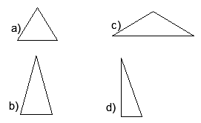

- ¿Qué tipo de ángulo representa el marcado con la letra X en la siguiente figura?
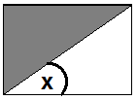
- Llano.
- Recto.
- Agudo.
- Obtuso.

- ¿Cuál de las siguientes figuras tiene mayor perímetro?
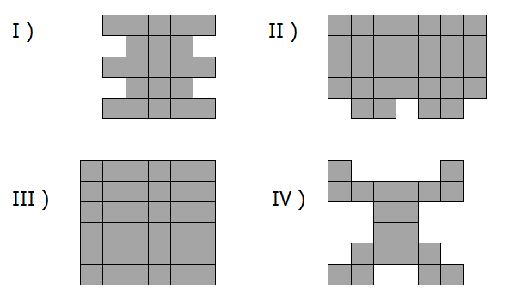
- Figura I. c) Figura III.
- Figura II. d) Figura IV.

- Viridiana fue a la tienda con un billete de $50. Compró un concentrado de horchata en $25.50 y también compró una barra de pan. Si al final le regresaron $2.50, ¿cuánto costó la barra de pan?
- $22 c) $23.5
- $19.50 d) $20

- Elige la opción verdadera.
- El prisma rectangular tiene 6 caras.
- Los prismas tienen pico.
- El cubo tiene las mismas caras que una pirámide triangular.
- Las pirámides tiene solo caras cuadradas.

- Alicia vende galletas en una tienda y las tiene acomodadas por sabores. Si 1/5 son de chocolate, 3/5 son fresa y el resto son vainilla ¿qué fracción representan las galletas de vainilla?
- 4/5 c) 5/5
b) 1/5 d) 3/5
- Elige la opción que dé como resultado 85.
- 5x8+10=
- 10x5+15=
- 15x4+25=
- 20x3+35=

- ADIVINA. No tiene ángulos rectos, no tiene lados paralelos, tiene 3 vértices, todos sus ángulos son iguales. ¿De qué figura se trata?
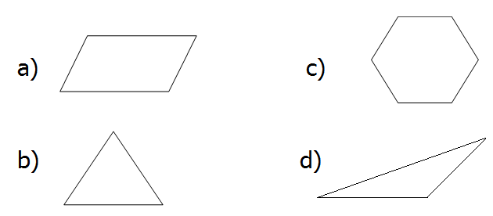

- Cada vez que hay fiesta en el pueblo, María vende flores a $45 la docena. De acuerdo a lo anterior, encuentra las faltantes de la tabla siguiente:

Docenas | Precio
1 | $45
 | $22.50
3
2

- ½ de docena, $115.00 $80.00
- ½ de docena, $125.00, $87.50
- ½ de docena, $135.00, $90.00
- ¼ de docena, $145.00, $70.00

Observa las siguientes figuras:

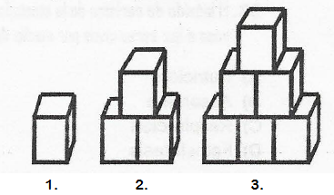

- ¿Cuántos cubos tendría la figura 4, si tuviéramos que dibujarla?
- 8 cubos. c)10 cubos.
- 9 cubos. d)15 cubos.

- Voy a comprar un lápiz en la papelería que me cuesta $4.70 y una pluma de $5.50, ¿cuánto pagaré por ambas cosas?

- $10.20 c)$10.75
- $10.25 d)$10.50

- Elige la figura que tenga mayor área:
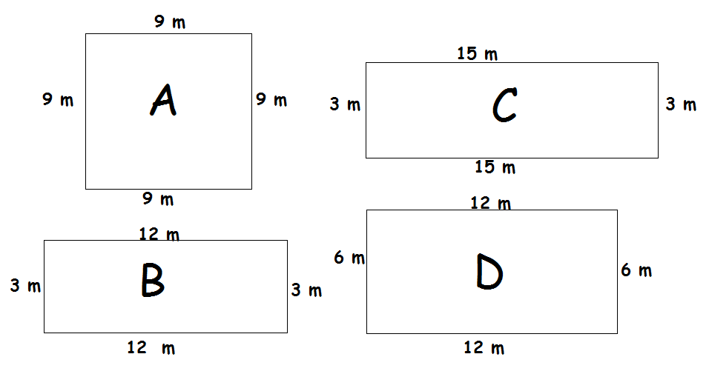
- Para construir una casa, Pedro compró 200 sacos de cemento. Pagó con un cheque de $ 20,000. ¿Cuánto le costó cada saco de cemento?
a) $ 125. c) $ 120.
b) $ 100. d) $ 200.

- Los alumnos de 5to grado se tienen que formar en filas de 7 para hacer una tabla rítmica. Si el total de alumnos es de 63, ¿cuántas filas pueden formar?
- 8 filas. c) 7 filas.
- 9 filas. d) 10 filas.

- ¿Cuántas porciones de 1/8 necesito para formar ½?
- 4 porciones.
- 5 porciones.
- 7 porciones.
- 8 porciones.

- ¿Cuál es el faltante en la siguiente suma? 567+______= 777
- 300. c) 340.
- 210. d)250.

- Observa la siguiente figura y contesta.
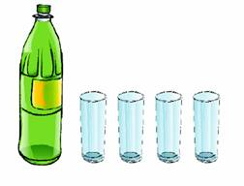
Si con una botella se llenan 4 vasos, ¿cuántas botellas necesito para llenar 14 vasos?
- 4 botellas y ½.
- 5 botellas.
- 2 botellas y ¼.
- 3 botellas y ½.

CIENCIAS NATURALES

- En los ovarios se producen las células sexuales femeninas llamadas:
- Escroto. c) óvulos.
- Espermatozoides. d) cigotos.

- ¿Cuál de los siguientes NO forma parte del aparato reproductor masculino?
- La vejiga. c) El pene.
- La próstata. d) La vesícula seminal.

- ¿Para qué nos sirven las vacunas?
- Para alejarnos de las personas enfermas.
- Para ir más rápido al hospital.
- Para evitar morir por enfermedades como la varicela.
- Para no usar medicamentos.

- ¿En cuál de los siguientes tipos de animales se lleva a cabo la gestación?
- Reptiles. c) Aves.
- Mamíferos. d) En ninguno.

- El polen viaja por el estigma hasta encontrar un óvulo para fecundarlo. ¿Con qué letra se ubica el estigma de la flor?

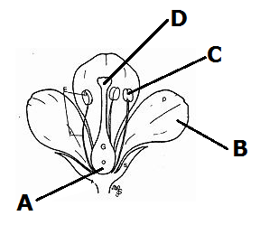
- ¿Qué es un ecosistema?
- Es un espacio entre una isla y otra.
- Es donde se juntan el agua dulce y salada.
- Es un conjunto de seres vivos, el ambiente donde viven y las relaciones que establecen entre si.
- Es una saliente en la playa.

- El punto de ebullición del agua se realiza:
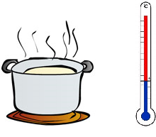
- A los 10º C.
- A los 100º C.
- A los 60º C
- A los 80º C.

- ¿Qué es la pasteurización?
- Es el método de conservación de alimentos que consiste en elevar la temperatura del producto y luego bajarla rápidamente.
- Es un proceso de almacenamiento en las computadoras de una empresa.
- Es un sistema de canalización en un hospital.
- Es una manera de elaborar la pasta para que esté lista para una sopa.

- ¿Cuál de los siguientes NO es un método de conservación de alimentos?
- Salar camarones y ponerlos al sol.
- Almacenar la carne en un refrigerador.
- Poner a secar chiles al Sol.
- Exponer al Sol el jamón en una bolsa de plástico.
- La electrización de un cuerpo se logra por tres maneras:
- Introducción, desarrollo y final.
- Antes, durante y después.
- Calentar, hervir y evaporar.
- Frotamiento, contacto e inducción.

- Es ovoide, achatada de los polos y ensanchada en el Ecuador:
- La luna. c) El Sol.
- La Tierra. d) La Galaxia.

- Elige la afirmación correcta.
- La luna refleja la luz solar.
- La luna siempre está en el mismo lugar.
- La luna tiene luz propia.
- La luna no gira.

- Después de elegir el tema, ¿dónde puedes investigarlo?
- En libros y/o revistas.
- Por medio de entrevistas.
- En internet.
- En todas las anteriores.

- Es la parte del proyecto donde realizas una valoración de lo realizado para ver los resultados.
- Desarrollo.
- Comunicación.
- Planeación.
- Autoevaluación.

- ¿A quién debes dar a conocer tu proyecto?
- A mis compañeros.
- A mis padres y maestros.
- A la comunidad.
- A todos los anteriores.

GEOGRAFÍA

- ¿Cuál es el río que sirve de frontera entre México y Estados Unidos?
- Suchiate. c) San Fernando.
- Lerma. d) Bravo.

- Sirve como límite natural entre México y Guatemala.
- La Sierra Madre Oriental.
- El Río Grijalva.
- El Río Bravo.
- El Río Suchiate.

- ¿Cuál de las siguientes afirmaciones es falsa?
- Oaxaca es la entidad federativa con mayor número de municipios ya que tiene en total 570.
- El nombre oficial de México es: República Mexicana.
- México tiene su propio territorio, el cual se divide en estados y éstos a su vez se dividen en municipios.
- México está integrado por 32 entidades federativas: 31 estados y el Distrito Federal, que es la capital del país.

- Blanca está haciendo una lista de entidades federativas. ¿Cuál de los nombres de su lista NO corresponde a una entidad?
- Morelos.
- Baja California.
- Guadalajara.
- Aguascalientes.

- La altura de la superficie se mide comparándola con:
- Otras montañas.
- El nivel de los ríos.
- La cercanía que tienen con las nubes.
- Con el nivel del mar.

- Observa la siguiente imagen y señala la letra donde se localiza la meseta.
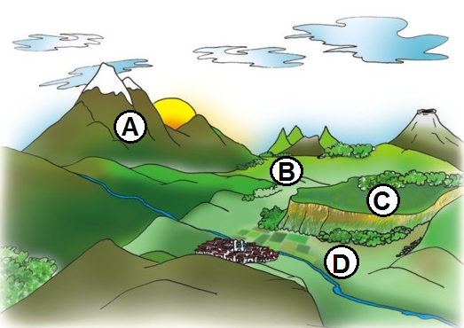

- ¿Qué es un emigrante?
- Es una persona que regresa a su comunidad de origen.
- Es una persona que se establece en otro lugar para trabajar.
- Es una persona que deja el lugar donde vive para irse a vivir a otra localidad.
- Es una persona que vive en Estados Unidos y se viene a vivir a México.

- ¿Qué se debe realizar para saber si un estado es densamente poblado?
- Contar el número de habitantes.
- Conocer cuántas casas y edificios hay.
- Determinar el número de personas que viven en un Km2.
- Investigar el número de ciudades que tiene el estado.

- Son las principales causas de que la población rural se traslade a las ciudades.
- La agricultura y la ganadería requieren de mucho trabajo.
- Los problemas ambientales del campo.
- La concentración de servicios y empleos en las ciudades.
- Los huracanes.

- ¿Cómo se clasifican los recursos mineros?
- Metálicos, no metálicos y energéticos.
- Siderúrgicos, industriales y preciosos.
- Oro, plata, cobre y azufre.
- Bonitos y feos.

- ¿Por qué se lleva a cabo el Tratado de Libre Comercio entre México, Estados Unidos y Canadá?
- Para intercambiar opiniones acerca de su país.
- Para vender y comprar productos entre ellos.
- Para formar un comité que organice la vida social.
- Para determinar quién es mejor de los tres.

- Sirve como parámetro para determinar cuánto debe ser el salario mínimo que se le pague a un trabajador.
- Las horas trabajadas.
- La dificultad o facilidad del trabajo.
- La suma de los precios de los productos de la canasta básica.
- La suma de la renta, el agua y la luz.

- ¿Qué es la esperanza de vida?
- Es el tiempo que tenemos para vivir ante una enfermedad.
- Es el tiempo que nos queda de vida a todos.
- Es el promedio de años que viven las personas en un lugar.
- Es la división de los años entre todos.

- ¿Qué sucede cuando las actividades de producción y elaboración de alimentos se llevan a cabo sin control?
- Sobra comida.
- Se llevan a cabo mercados de comida.
- Se pierden algunos recursos naturales.
- Se salva a la naturaleza.

- Encuentra la relación entre los siguientes conceptos:
- Contaminación del aire.
- Contaminación del agua.
- Contaminación del suelo.
- Deforestación.

W) Es a causa de plaguicidas, herbicidas y productos para la agricultura.
X) Es a causa del humo de los carros, fábricas e incendios.
Y) Es a causa de contaminantes en forma líquida o sólida, arrojados en ella.
Z) Es a causa del desmonte de bosques y selvas.

- I-X, II-Y, III-W, IV-Z.
- I-Z, II-Y, III-X, IV-W.
- I-X, II-W, III-Y, IV-Z.
- I-Y, II-W, III, Z, IV-X.

HISTORIA

- Observa el mapa y elige el lugar donde se originó el hombre.
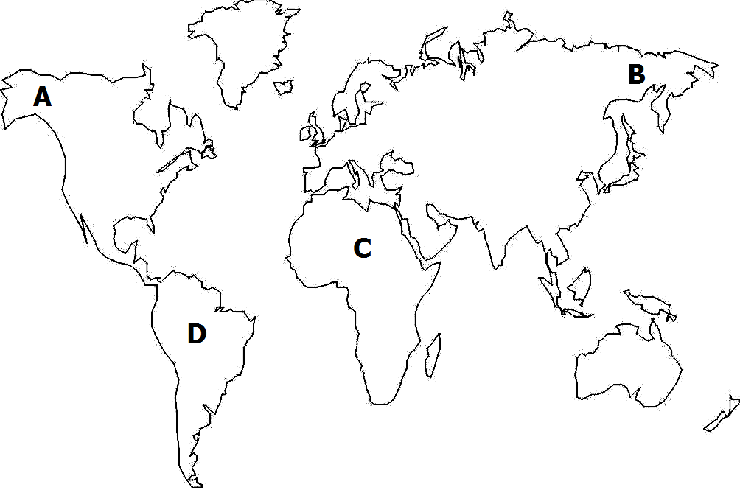

- Región del México antiguo que tuvo las tierras más fértiles para la agricultura:
- Oasisamérica. c) Aridoamérica.
- Mesoamérica. d) Norteamérica.

- En México la agricultura se inició alrededor del año:
- 8 000 d.C c) 80 000 a.C.
- 8 000 a.C. d) 2 500 d.C.

- ¿Cuáles de las siguientes culturas vivieron simultáneamente durante el periodo clásico?
- Mayas, zapotecos y teotihuacanos.
- Toltecas, mexicas y tarascos.
- Olmecas, chichimecas y mixtecos.
- Olmecas, mayas y mexicas.

- Las culturas mixteca y zapoteca se ubicaban en territorio del actual estado de:
- Yucatán. c) Oaxaca.
- Chiapas. d) Michoacán.

- Los aztecas o mexicas llegaron al valle de México desde un lugar llamado:
- Tula. c) Aztlán.
- Tenochtitlán. d) La venta.

- ¿Cuál de las siguientes imágenes representa una carabela?
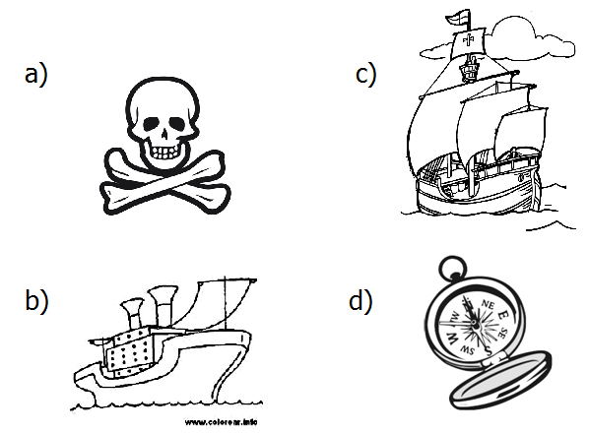

- ¿Qué fue lo que llevó Colón a la reina Isabel de Castilla para mostrar que había explorado nuevas tierras?
a) Un mapa del territorio encontrado.
b) Fotografías del lugar.
c) Objetos de oro, animales e indígenas.
d) Cristóbal Colón, ya no pudo regresar. Murió en altamar.

- ¿De qué forma apoyaron a los españoles la joven indígena llamada Malintzi o Malinche y Jerónimo de Aguilar?
- Sirvieron como guías y acompañantes en la inexplorada región de Mesoamérica.
- Fueron sus intérpretes, ya que Malintzi traducía del náhuatl al maya y Jerónimo traducía del maya al español.
- Les ayudaron a encontrar nuevas rutas hacia la India.
- Fueron los encargados de llevar la información de una ciudad a otra debido a que conocían bien los caminos.

- Cuando se habla de la Nueva España, nos referimos a:
- Guatemala.
- Canadá.
- España.
- México.

- Era el grupo social más pequeño pero con más privilegios, además estaban a cargo del control económico y político.
- Españoles. c) Indígenas.
- Criollos. d) Mestizos.

Observa la siguiente organización del gobierno de la Nueva España.
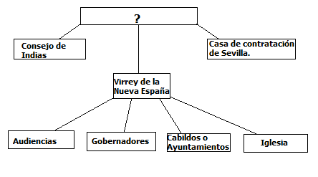

- ¿Qué nombramiento falta en el primer recuadro de la organización presentada anteriormente?
- El presidente de México.
- El rey de España.
- El Virrey de México.
- El presidente de Europa.

- ¿Para qué se empezaron a reunir en Querétaro en 1810 Allende, Hidalgo, Aldama, Domínguez y Ortiz?
- Para hacer un escrito a favor de la religión.
- Para llenar unos papeles que les solicitaba el virrey.
- Para hacer los cobros correspondientes de mes a los indígenas.
- Para conspirar en contra del gobierno de la Nueva España.

- ¿Qué sucedió cuando dicha reunión fue descubierta?
- Fueron a visitar al Papa.
- Tuvieron una cita con el virrey.
- Allende y Aldama fueron a buscar a Hidalgo para adelantar la lucha.
- Llevaron los papeles con el rey de España.

- ¿Quiénes conformaban el movimiento de la lucha por la Independencia al lado de Don Miguel Hidalgo?
- Soldados norteamericanos.
- El pueblo español.
- Obreros, campesinos, artesanos.
- Franceses que estaban de visita en el país.

FORMACIÓN CÍVICA Y ÉTICA

- ¿Qué es la equidad de género?
- Es cuando ayudamos a otros en un problema.
- Es cuando hacemos menos a otra persona por ser mujer.
- Es cuando hombres y mujeres tienen los mismos derechos.
- Es la manera como llevamos a cabo nuestra responsabilidad ciudadana.

- Al promover la cultura física y el deporte, se contribuye a lo siguiente en nuestra sociedad, menos una de ellas. ¿Cuál es?
- Se eleve nuestra calidad de vida.
- Seamos más competitivos.
- Aprendamos a trabajar solos.
- Se formen deportistas de excelencia.

- ¿Cuál de los siguientes aprendizajes o actitudes nos permite cuidar nuestra integridad física?
- Acepto que se me apliquen sanciones cuando no cumplo las normas de la escuela.
- Valoro las tradiciones de mi entidad y de México.
- Respeto los símbolos patrios.
- Hago un uso adecuado del Internet.

- La libertad de pensamiento, expresión, información, reunión, tránsito, etc., son algunos derechos que se garantizan en:
- Declaración de los Derechos Humanos.
- Plan Nacional de Desarrollo.
- Constitución Política de México.
- Ley General de Educación.

- Señala en cuál de las opciones no se imparte educación laica.
- En la escuela de Rosario, se imparten clases de Danza y Teatro.
- En el colegio donde estudia Ramón, les dan clases de Música.
- Blanca recibe catecismo en el colegio.
- Pedro recibe clases de Literatura en su salón.

- Joaquín es un excelente jugador de futbol, a la hora del recreo jugó un partido con sus amigo. Después se molestó mucho porque su equipo iba perdiendo y comenzó a insultar a sus compañeros, además los culpó de la derrota.
Joaquín necesita:
- Entrenar con su equipo todos los días.
- Escoger a los compañeros más buenos para formar un buen equipo.
- Entrenar el sólo para ser un mejor jugador.
- Aprender a controlar sus emociones y moldear su conducta.

- ¿Cuál es el idioma generalizado en México?
- El idioma inglés.
- El idioma español.
- El idioma indígena.
- El idioma latín.

- ¿Cómo podemos ejercer nuestro derecho de acceso a la información?
- Haciendo preguntas al gobierno y pidiendo documentos para ver la forma como trabaja.
- Revisar las cuentas bancarias de cada uno de los gobernantes.
- No preguntando sobre los gastos.
- Viendo cómo se emplea el dinero de los ciudadanos, sin opinar.

- Relaciona los héroes y heroínas con sus características:
w) Juana de Asbaje.
x) La Corregidora.
y) Miguel Hidalgo.
z) José María Morelos.

- Llamado el Padre de la Patria, por ser el iniciador del movimiento de Independencia.
- Es la primera mujer que obtuvo su libertad intelectual escribiendo.
- Impidió que nuestros héroes fueran descubiertos y aprisionados por el gobierno español.
- Su lucha para impulsar nuestra independencia fue militar y cívico-política.

- W-3, X-2, Y-4, Z-1.
- W-2, X-4, Y-2, Z-1.
- W-2, X-3, Y-1, Z-4.
- W-3, X-2, Y-1, Z-4.

- ¿Por qué se dice que México es un país Megadiverso?

- Porque cuenta con variados ecosistemas y especies de plantas y animales.
- Porque tiene muchas tradiciones y cultura.
- Porque se hablan varias lenguas indígenas.
- Porque tiene democracia y soberanía.

- Es el poder encargado de procurar la justicia en nuestro país.
a) Ejecutivo. c) Legislativo.
b) Judicial. d) Federal.

- Es representado por la Suprema Corte de Justicia de la Nación.
a) Poder Ejecutivo.
b) Poder Legislativo.
c) Poder Judicial.
d) Poder Político.

- Son labores del presidente de la república, excepto:
a) Modificar la Constitución.
b) Representar a México en el exterior.
c) Promulgar y ejecutar leyes.
d) Preservar la seguridad nacional.

- Es una actividad humana que mediante el esfuerzo físico o intelectual contribuye a la creación de satisfactores.
- El descanso. c) El diálogo.
- El trabajo. d) El salario.

- Nancy tiene 12 años y trabaja 8 horas en un puesto del mercado, ¿qué dice la constitución al respecto?
- Que Nancy puede trabajar porque ya tiene edad suficiente.
- Que debe ayudar a sus padres trabajando.
- Que los menores de 14 años no pueden trabajar, por lo tanto está haciendo algo que va contra la ley.
- No dice nada al respecto.

HOJA DE RESPUESTAS
Nombre del alumno(a): _________________________________________________
Grado: _____________ Grupo: ___________ Fecha: ________________________
1 |  |  |  |  | 26 |  |  |  |  | 51 |  |  |  |  | 76
2 |  |  |  |  | 27 |  |  |  |  | 52 |  |  |  |  | 77
3 |  |  |  |  | 28 |  |  |  |  | 53 |  |  |  |  | 78
4 |  |  |  |  | 29 |  |  |  |  | 54 |  |  |  |  | 79
5 |  |  |  |  | 30 |  |  |  |  | 55 |  |  |  |  | 80
6 |  |  |  |  | 31 |  |  |  |  | 56 |  |  |  |  | 81
7 |  |  |  |  | 32 |  |  |  |  | 57 |  |  |  |  | 82
8 |  |  |  |  | 33 |  |  |  |  | 58 |  |  |  |  | 83
9 |  |  |  |  | 34 |  |  |  |  | 59 |  |  |  |  | 84
10 |  |  |  |  | 35 |  |  |  |  | 60 |  |  |  |  | 85
11 |  |  |  |  | 36 |  |  |  |  | 61 |  |  |  |  | 86
12 |  |  |  |  | 37 |  |  |  |  | 62 |  |  |  |  | 87
13 |  |  |  |  | 38 |  |  |  |  | 63 |  |  |  |  | 88
14 |  |  |  |  | 39 |  |  |  |  | 64 |  |  |  |  | 89
15 |  |  |  |  | 40 |  |  |  |  | 65 |  |  |  |  | 90
16 |  |  |  |  | 41 |  |  |  |  | 66 |  |  |  |  | 91
17 |  |  |  |  | 42 |  |  |  |  | 67 |  |  |  |  | 92
18 |  |  |  |  | 43 |  |  |  |  | 68 |  |  |  |  | 93
19 |  |  |  |  | 44 |  |  |  |  | 69 |  |  |  |  | 94
20 |  |  |  |  | 45 |  |  |  |  | 70 |  |  |  |  | 95
21 |  |  |  |  | 46 |  |  |  |  | 71 |  |  |  |  | 96
22 |  |  |  |  | 47 |  |  |  |  | 72 |  |  |  |  | 97
23 |  |  |  |  | 48 |  |  |  |  | 73 |  |  |  |  | 98
24 |  |  |  |  | 49 |  |  |  |  | 74 |  |  |  |  | 99
25 |  |  |  |  | 50 |  |  |  |  | 75 |  |  |  |  | 100

